Cette journée s’inscrit dans la voie des manifestations organisées annuellement à l’HiCSA depuis 2014 autour du papier en tant que support de la pensée et/ou matériau transformé.
L’année 2018 fête les dix ans de la création de l’Association Française pour l’Histoire et l’Etude du Papiers et des Papeteries (AFHEPP), branche nationale de l’International Association of Paper Historians (IPH). L’HiCSA, l’INP et l’AFHEPP célèbreront conjointement cet anniversaire par cette journée d’étude consacrée aux papiers européens et à l’élément qui les caractérisent, le filigrane.
Le filigrane papetier, dessin visible par transparence sur certains papiers est, au moment de son invention au XIIIe siècle, un élément caractéristique des premiers papiers italiens. Il constitue une sorte d’état civil du papier car il donne des indications sur le lieu et la date de sa fabrication. Le motif (animal, objet, etc.) ainsi que des lettres, initiales, patronymes ou toponymes composant la marque permettent d'identifier le fabricant du papier, voire de le localiser. Le filigrane, dont l’iconographie varie selon les régions de production, peut être également un moyen de situer le papier dans le temps.
Avec le développement du commerce du papier, le filigrane est soumis sous l’Ancien Régime à une réglementation qui accroît ses fonctions d’instrument de traçabilité des produits. Parmi ses nouvelles fonctions figure celle de sécuriser les documents monétaires ou fiduciaires.
Depuis son apparition à Fabriano dans le nord de l’Italie, les techniques d’élaboration du filigrane ont évolué : le filigrane clair initialement, puis au XIXe siècle, le filigrane noir, le filigrane ombré, le marquage à la molette puis au rouleau filigraneur. Ces divers procédés gagneront progressivement toutes les papeteries européennes puis occidentales.
Cet « éloge de la transparence » nous permettra d'aborder les différents enjeux associés à l'étude de ces marques, d'en montrer l'utilité (bases de données, ouvrages spécialisés) et les spécificités (études de cas exemplaires).
Durant cette journée nous explorerons également les méthodes et procédés de fabrication, aussi bien artisanaux (formaires) qu’industriels (fabricants de toiles métalliques).
Les intervenants, spécialistes de ces différentes questions, nous permettront de découvrir ce sujet et d’affiner le regard que nous portons sur cet élément emblématique du papier et de la papeterie.

Organisateurs : HiCSA (Claude Laroque), AFHEPP (Denis Peaucelle, Josette Telford, Claire Bustarret, Louis André), INP (Valérie Lee)

JOURNEE D’ETUDE
Samedi 20 octobre 2018 de 9h00 à 18h30
Le filigrane, une marque à explorer
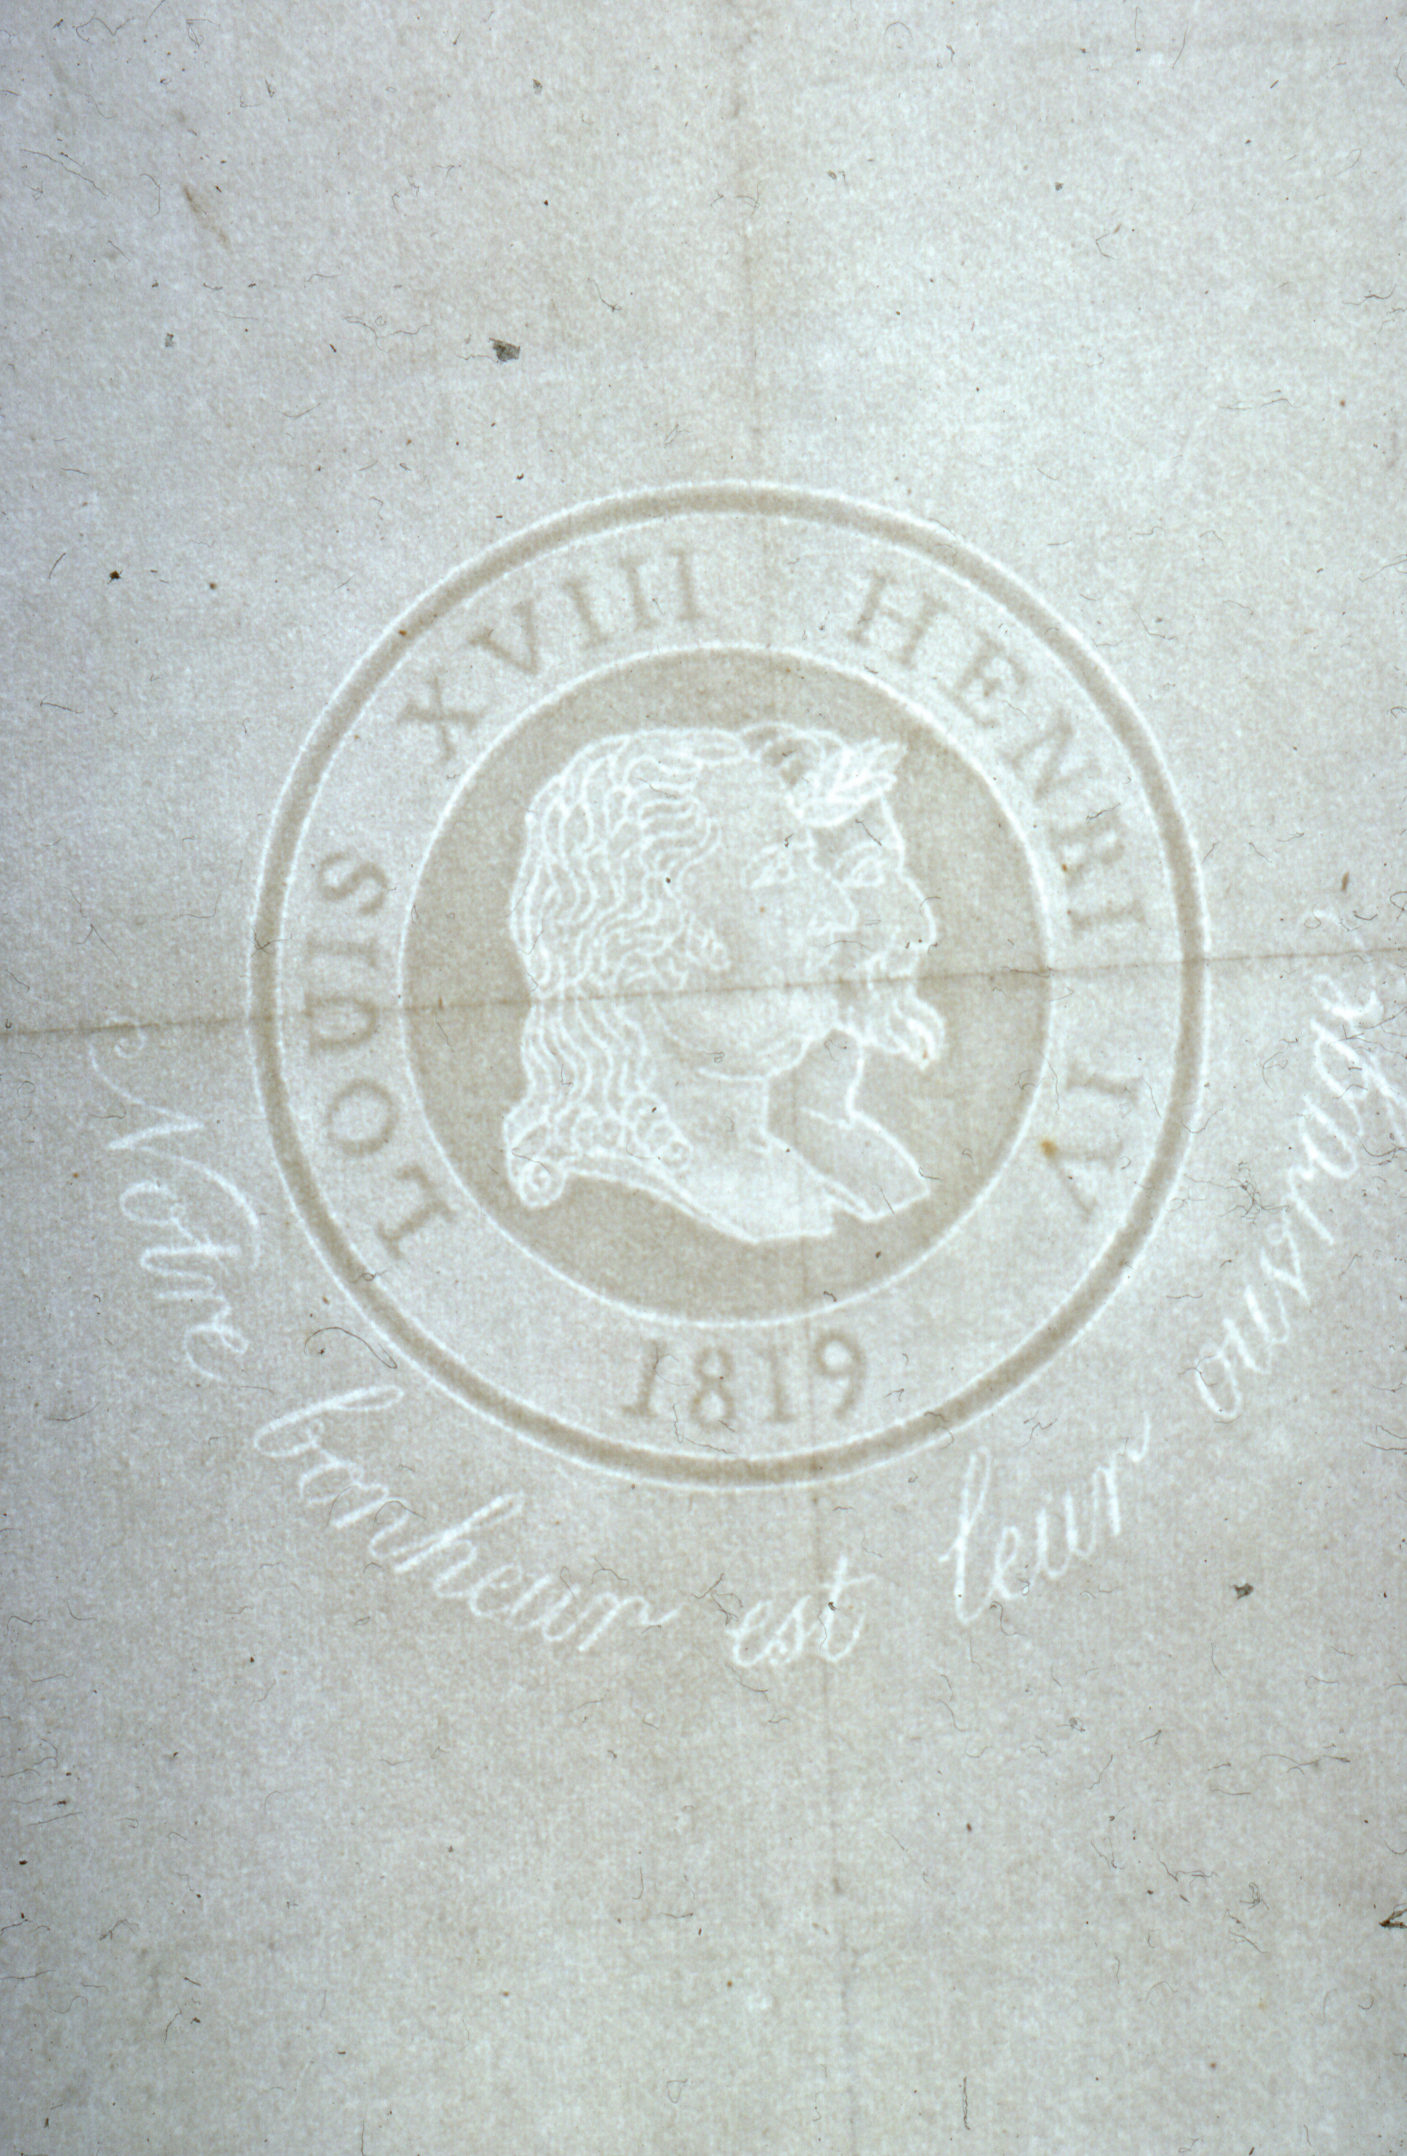
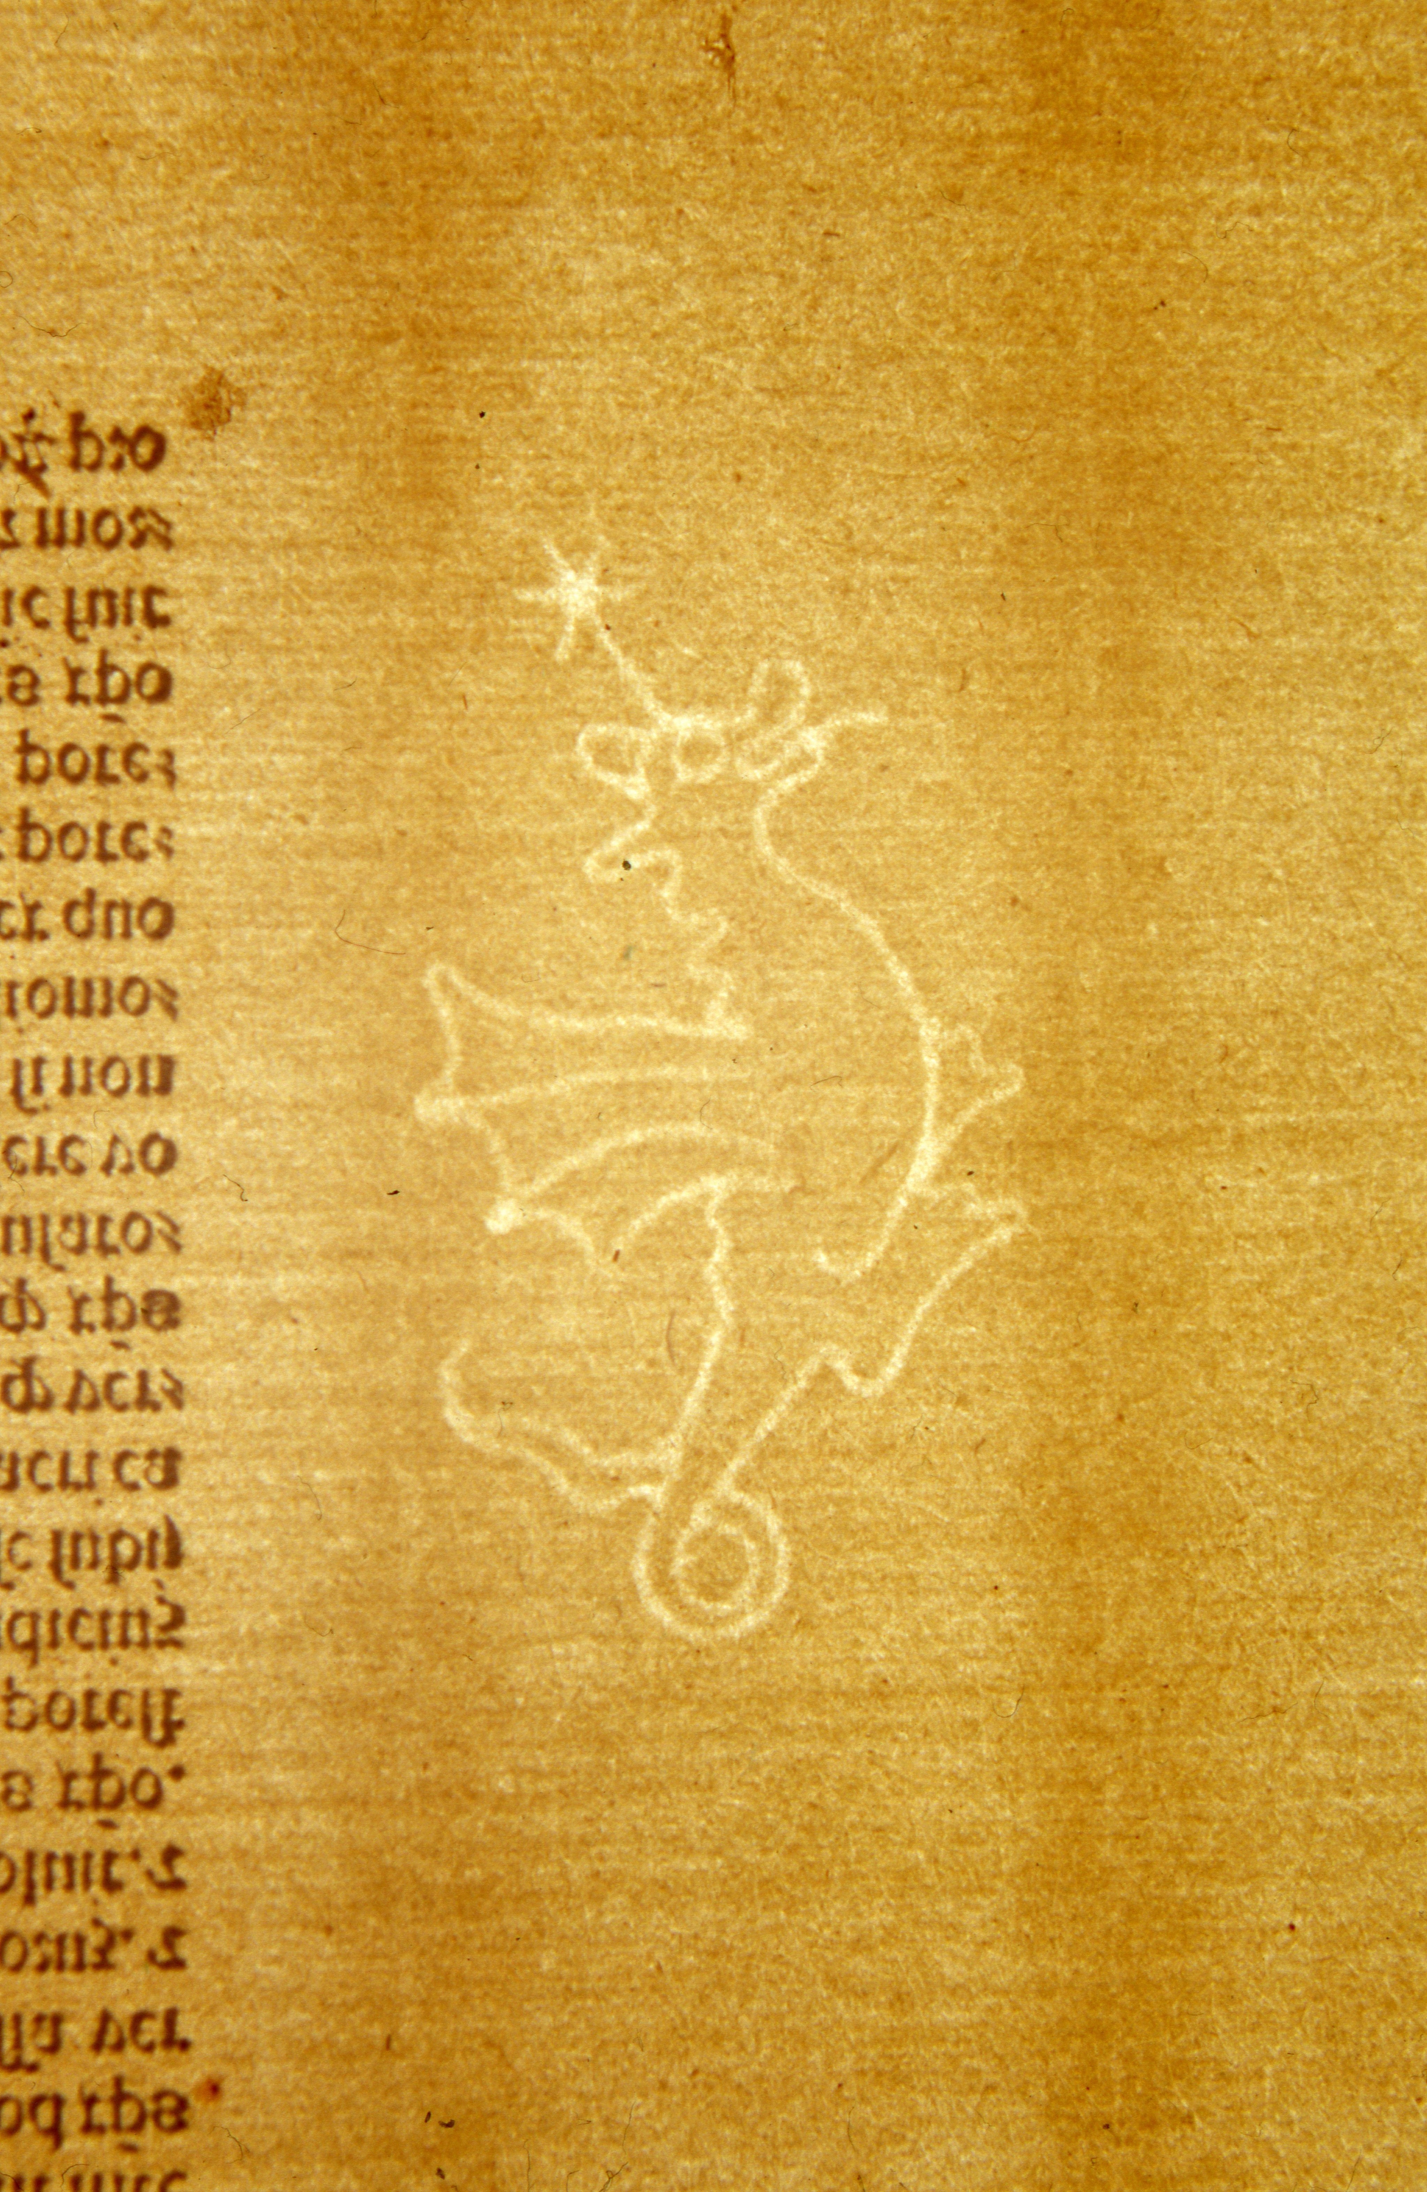
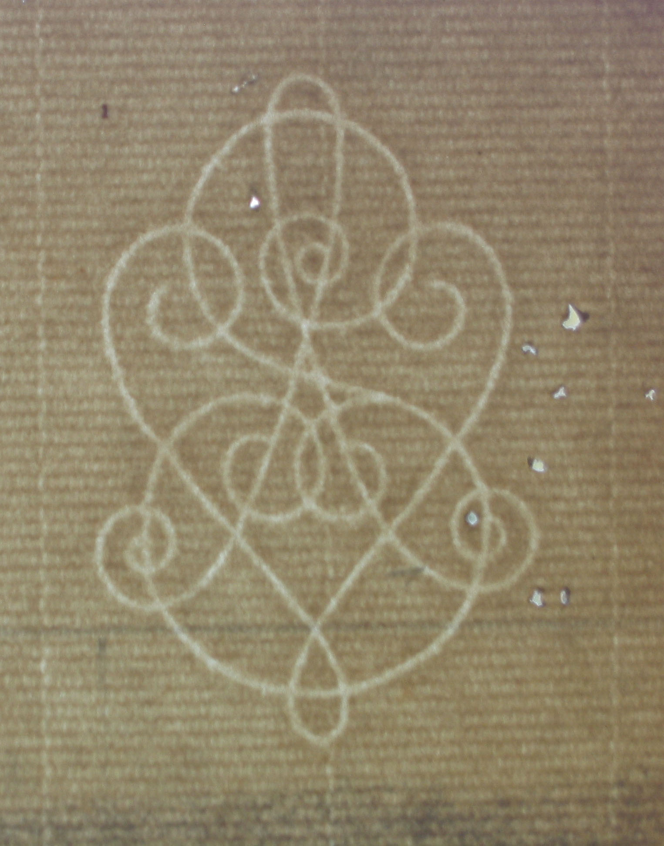
Organisée par
L’HiCSA, Histoire Culturelle et Sociale de l’Art,
Université Paris I Panthéon-Sorbonne

L’AFHEPP, Association Française pour l’Histoire
et l’Etude du Papier et des Papeteries

L’Institut National du Patrimoine,
Département des Restaurateurs

Lieu
INHA, Institut National d’Histoire de l’Art
6, rue des Petits champs 75002 Paris
Salle Vasari, 1er étage

Matinée
9h00 Accueil du public

9h20 Ouverture de la séance
Denis PEAUCELLE et Josette TELFORD, AFHEPP
Claude LAROQUE, Université Paris I Panthéon Sorbonne
Valérie LEE, Institut National du Patrimoine-Département des Restaurateurs

9h30 Neil HARRIS, Université d’Udine, Italie
Charles-Moïse Briquet, filigranologue et touriste. La descente dans le Frioul
Ilaria PASTROLIN, École des chartes, Paris, France
Charles-Moïse Briquet, filigranologue et touriste. Escapade(s) à Lyon

9h55 Claudine LATRON, Plasticienne papetière et formaire, Mons-en-Barœul
Techniques artisanales de fabrication des filigranes

10h20 Julie TYRLIK, Restauratrice du patrimoine, Paris, France
Étude des filigranes d'un incunable de l'École nationale supérieure des Beaux-Arts de Paris : typologie, provenances et comparaisons

10h45 Discussion
11h00 Pause

11h30 Ariane de LA CHAPELLE, Musée du Louvre, Paris, France
Ce que nous révèlent trois siècles plus tard les différentes marques d’eau enfouies dans l’épair des feuilles des grands cartons de Charles Lebrun

11h55 Aude ARGOUSE, Université du Chili, Santiago, Chili
Filigranes et logique des savoirs : la documentation notariale et son ordonnancement au prisme des marques du papier dans le Chili du XVIIe siècle

12h20 Discussion
12h30 Pause déjeuner

Après-midi

14h30 Morgane ROYO, Restauratrice du patrimoine, Paris, France
Les filigranes occidentaux dans les manuscrits islamiques

14h55 Claire BUSTARRET, Centre Maurice Halbwachs, CNRS, Paris, France
Matthieu DUBOC, Université de Tours/CNRS, Paris, France
La base de données MUSE et l’étude des filigranes en codicologie moderne et contemporaine

15h20 Denis PEAUCELLE, AFHEPP, Angoulême, France
Étude des filigranes industriels d'après les dépôts de marques relevés à l'INPI (Institut National de la Propriété Industrielle) entre 1857 et 1950

15h40 Discussion
15h55 Pause

16h20 Louis ANDRÉ, Université Rennes 2, Rennes, France
« MICHALLET », un filigrane célèbre et méconnu

16h45 Fabienne RUPPEN, Musée Städel, Francfort-sur-le-Main, Allemagne
Mapping Cézanne. Drawings and Watercolors on Paper from Emile Desloye
Connaître l'œuvre de Cézanne : dessins et aquarelles réalisés sur les papiers du fabricant Emile Desloye

17h00 Discussion

18h00 Remerciements et clôture de la séance
Denis PEAUCELLE et Josette TELFORD, AFHEPP
Claude LAROQUE, Université Paris I Panthéon Sorbonne,
Valérie LEE, Institut National du Patrimoine-Département des Restaurateurs

